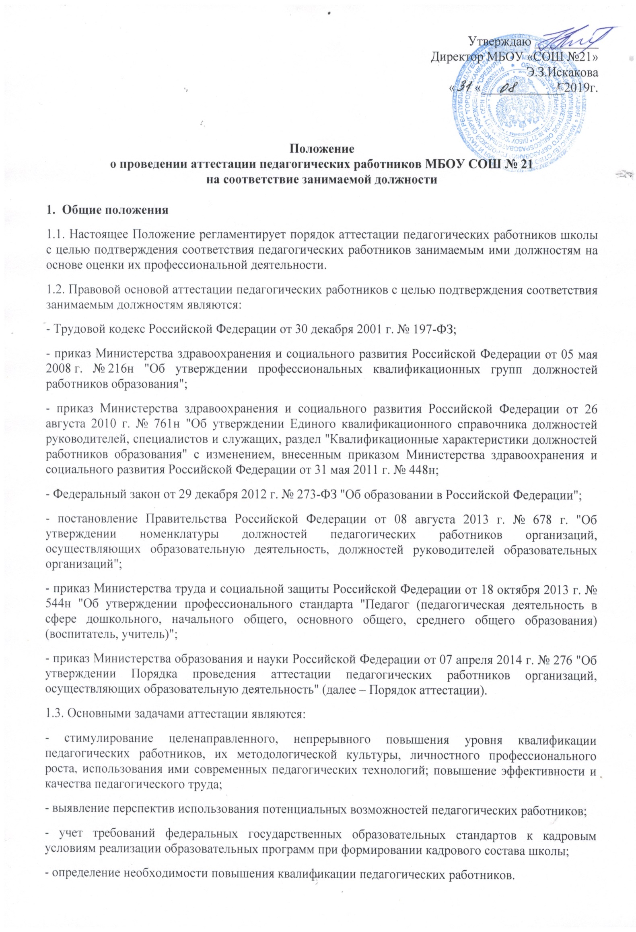1.4. Основными принципами аттестации являются коллегиальность, гласность, открытость, обеспечивающие объективное отношение к педагогическим работникам.
2.Организация процедуры аттестации
2.1. Аттестация с целью подтверждения соответствия занимаемой должности проводится один раз в 5 лет в отношении педагогических работников, проработавших в должности более двух лет и не имеющих квалификационных категорий.
2.2. К категории педагогических работников, подлежащих обязательной аттестации с целью подтверждения соответствия занимаемой должности относятся лица, занимающие должности, отнесенные к профессиональной квалификационной группе должностей педагогических работников.
Руководящие работники, осуществляющие преподавательскую работу, проходят аттестацию с целью подтверждения соответствия занимаемой преподавательской должности на общих основаниях, если по этой должности не имеется квалификационной категории.
2.3. Аттестации с целью подтверждения соответствия занимаемой должности не подлежат:
- педагогические работники, проработавшие в занимаемой должности менее двух лет;
- беременные женщины; женщины, находящиеся в отпуске по беременности и родам; педагогические работники, находящиеся в отпуске по уходу за ребенком до достижения им возраста трех лет;
- педагогические работники, находящиеся в длительном отпуске сроком до одного года.
Аттестация указанных работников возможна не ранее чем через два года после их выхода из указанных отпусков.
2.4. Необходимость и сроки представления педагогических работников для прохождения ими аттестации с целью подтверждения соответствия занимаемой должности определяется работодателем.
Работодатель в лице директора школы /далее - Работодатель/ направляет представление в Школьную аттестационную комиссию (далее – ШАК) в соответствии с перспективным пятилетним графиком прохождения аттестации педагогическими работниками школы на соответствие занимаемой должности. Вне графика возможно представление педагогического работника для прохождения аттестации с целью подтверждения соответствия занимаемой должности при ненадлежащем исполнении им должностных обязанностей, при наличии жалоб на ненадлежащее качество предоставляемых педагогом образовательных услуг, при прохождении письменного квалификационного испытания в рамках курсов повышения квалификации и т.д.
2.5. Основанием для проведения аттестации является представление работодателя в лице заместителя директора по учебно-воспитательной работе (далее — представление).
Представление должно содержать мотивированную всестороннюю и объективную оценку профессиональных, деловых качеств педагогического работника, результатов его профессиональной деятельности, информацию о повышении квалификации, сведения о результатах предыдущих аттестаций и, при отрицательной оценке деятельности педагогического работника, характеристику условий труда, созданных в школе для исполнения работником должностных обязанностей.
2.6. Работодатель, у которого педагогическая работа выполняется работником по совместительству, вправе представить такого работника к аттестации с целью подтверждения соответствия занимаемой должности независимо от того, что по основному месту работы работник такую аттестацию прошел.
Если работник выполняет педагогическую работу в разных должностях у одного работодателя и ни по одной из них не имеет квалификационной категории, то представление может содержать мотивированную всестороннюю и объективную оценку профессиональных, деловых качеств педагогического работника, результатов его профессиональной деятельности по всем должностям, в которых выполняется педагогическая работа.
2.7. Администрация школы и профсоюзный комитет формируют аттестационную комиссию для проведения аттестации педагогических работников школы. Процедура создания и деятельности аттестационной комиссии регламентируется Положением о ШАК.
2.8. В целях защиты прав педагогических работников, если аттестуемый является членом профсоюза, при наличии конфликта интересов в работе ШАК принимает участие представитель выборного органа соответствующей первичной профсоюзной организации. Первичная профсоюзная организация может принять решение о делегировании права представлять её интересы представителю городского профсоюзного органа.
2.9. Если аттестуемый не является членом профсоюза, то участие в работе ШАК представителя выборного органа профсоюзной организации необязательно.
2.10. Установленное на основании аттестации соответствие занимаемой должности действительно в течение пяти лет.
3. Порядок аттестации
3.1. Порядок аттестации педагогических работников с целью подтверждения соответствия занимаемым должностям на основе оценки их профессиональной деятельности представляет собой утверждённую в установленном порядке и предписанную к исполнению стандартную совокупность последовательных действий.
3.2.Первый этап – подготовительный.
Подготовительная работа по подготовке к аттестации на соответствие занимаемой должности включает в себя:
-внесение в трудовой договор с работником пункта об обязанности проходить аттестацию;
- составление списка работников, подлежащих аттестации, и работников, временно освобожденных от нее;
- составление перспективного пятилетнего плана прохождения аттестации на соответствие занимаемой должности.
- проведение разъяснительной работы о целях и порядке проведения аттестации.
3.3.Второй этап – организационный.
3.3.1. Работодатель издает приказ в отношении педагогических работников, подлежащих в настоящий момент аттестации с целью подтверждения соответствия занимаемой должности. Приказом определяются мероприятия, сроки их проведения, ответственные лица другие необходимые распоряжения;
3.3.2. готовит всестороннее объективное представление на аттестуемого педагогического работника;
3.3.3. знакомит педагогического работника с подготовленным представлением. Факт ознакомления работника с представлением подтверждается подписью работника с указанием соответствующей даты. Отказ работника от подписи представления не является препятствием для проведения аттестации и оформляется соответствующим актом.
В случае отказа работника от подписи представления, он представляет в ШАК заявление с соответствующим обоснованием и собственные сведения, характеризующие его трудовую деятельность за период с даты предыдущей аттестации (при первичной аттестации - с даты поступления на работу.
3.3.4. Информация о дате, месте и времени проведения аттестации, письменно доводится работодателем до сведения педагогического работника, подлежащего аттестации, не позднее чем за месяц до ее начала. Факт ознакомления с такой информацией удостоверяется подписью работника с указанием соответствующей даты. В случае отказа работника от ознакомления с данной информацией работодатель составляет акт.
3.3.6. Отказ работника от прохождения указанной аттестации относится к нарушению трудовой дисциплины.
3.4.Третий этап - проведение письменного квалификационного испытания.
3.4.1. При аттестации на соответствие занимаемой должности проводится письменное квалификационное испытание по вопросам, связанным с осуществлением педагогической деятельности по занимаемой должности.
3.4.2. Возможно прохождение письменного квалификационного испытания в рамках курсов повышения квалификации.
3.4.3. Работодатель в соответствии с коллективным договором должен обеспечить за счет средств школы участие аттестуемого в аттестационных процедурах, проходящих вне места проживания работника.
3.4.4. Результаты письменного квалификационного испытания доводятся до сведения аттестуемого в день проведения.
3.4.5. Для осуществления анализа результатов письменного квалификационного испытания и подготовки соответствующего экспертного заключения для аттестационной комиссии создается экспертная группа.
3.4.6. По итогам выполнения заданий, включенных в квалификационное испытание, с учетом с учетом достижений в области профессиональной деятельности, зафиксированных в представлении, экспертная группа готовит экспертное заключение для ШАК.
3.5.Четвертый этап – принятие решения.
3.5.1. Решение о соответствии (не соответствии) педагогического работника занимаемой должности принимает ШАК на основании экспертного заключения.
3.5.2. Педагогический работник имеет право лично присутствовать при его аттестации на заседании ШАК, о чем письменно уведомляет ШАК при ознакомлении с представлением работодателя.
3.5.3. По результатам аттестации педагогического работника с целью подтверждения соответствия занимаемой должности ШАК принимает одно из следующих решений:
- соответствует занимаемой должности (указывается должность работника);
- не соответствует занимаемой должности (указывается должность работника).
3.5.4. Решение аттестационной комиссии оформляется протоколом.
3.5.5. На основании решения ШАК в месячный срок издается приказ по школе о соответствии (не соответствии) работника занимаемой должности.
3.5.6. По итогам аттестации, в срок не позднее 30 календарных дней с даты принятия решения ШАК:
- работодатель знакомит педагогического работника с решением ШАК;
- производится соответствующая запись в трудовой книжке.
3.6.Установленное на основании аттестации соответствие работника занимаемой должности действительно в течение пяти лет.

